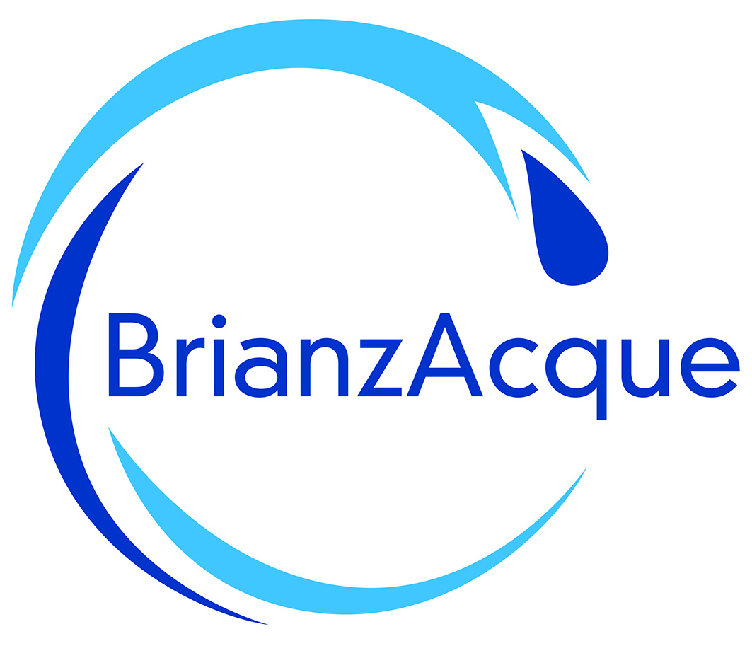

RICHIESTA DI ASSEGNAZIONE DEL
BONUS IDRICO INTEGRATIVO
ANNO 2022

DATI BENEFICIARIO:

Cognome e Nome
Beneficiario:

Codice Servizio: |  | Codice Anagrafico:

Documenti da allegare in fotocopia:
- Isee 2023
- Documento di identità e codice fiscale
- copia fattura utenza idrica singola o condominiale (per Codice Servizio e Codice Anagrafico) ed eventuali riferimenti dell’Amministratore di condominio

UTENTI INDIRETTI

nel caso in cui il beneficiario non sia intestatario del contratto d’utenza:
utenze condominiali o con più di una concessione

Condominio o
intestatario utenza:

Amministratore
(nel caso di Condominio):

Nota bene: La presente RICHIESTA deve essere consegnata in copia anche all’Amministratore condominiale o all’intestatario dell’utenza, in modo che l’importo del Bonus Idrico Integrativo assegnato verrà utilizzato in forma primaria per il saldo di fatture insolute e/o in detrazione sulle bollette di futura emissione e che le informazioni e i documenti forniti saranno utilizzati per le finalità della richiesta ed anche per possibili controlli sulla loro veridicità.

(luogo) _______________________ il _______________ FIRMA__________________________________________

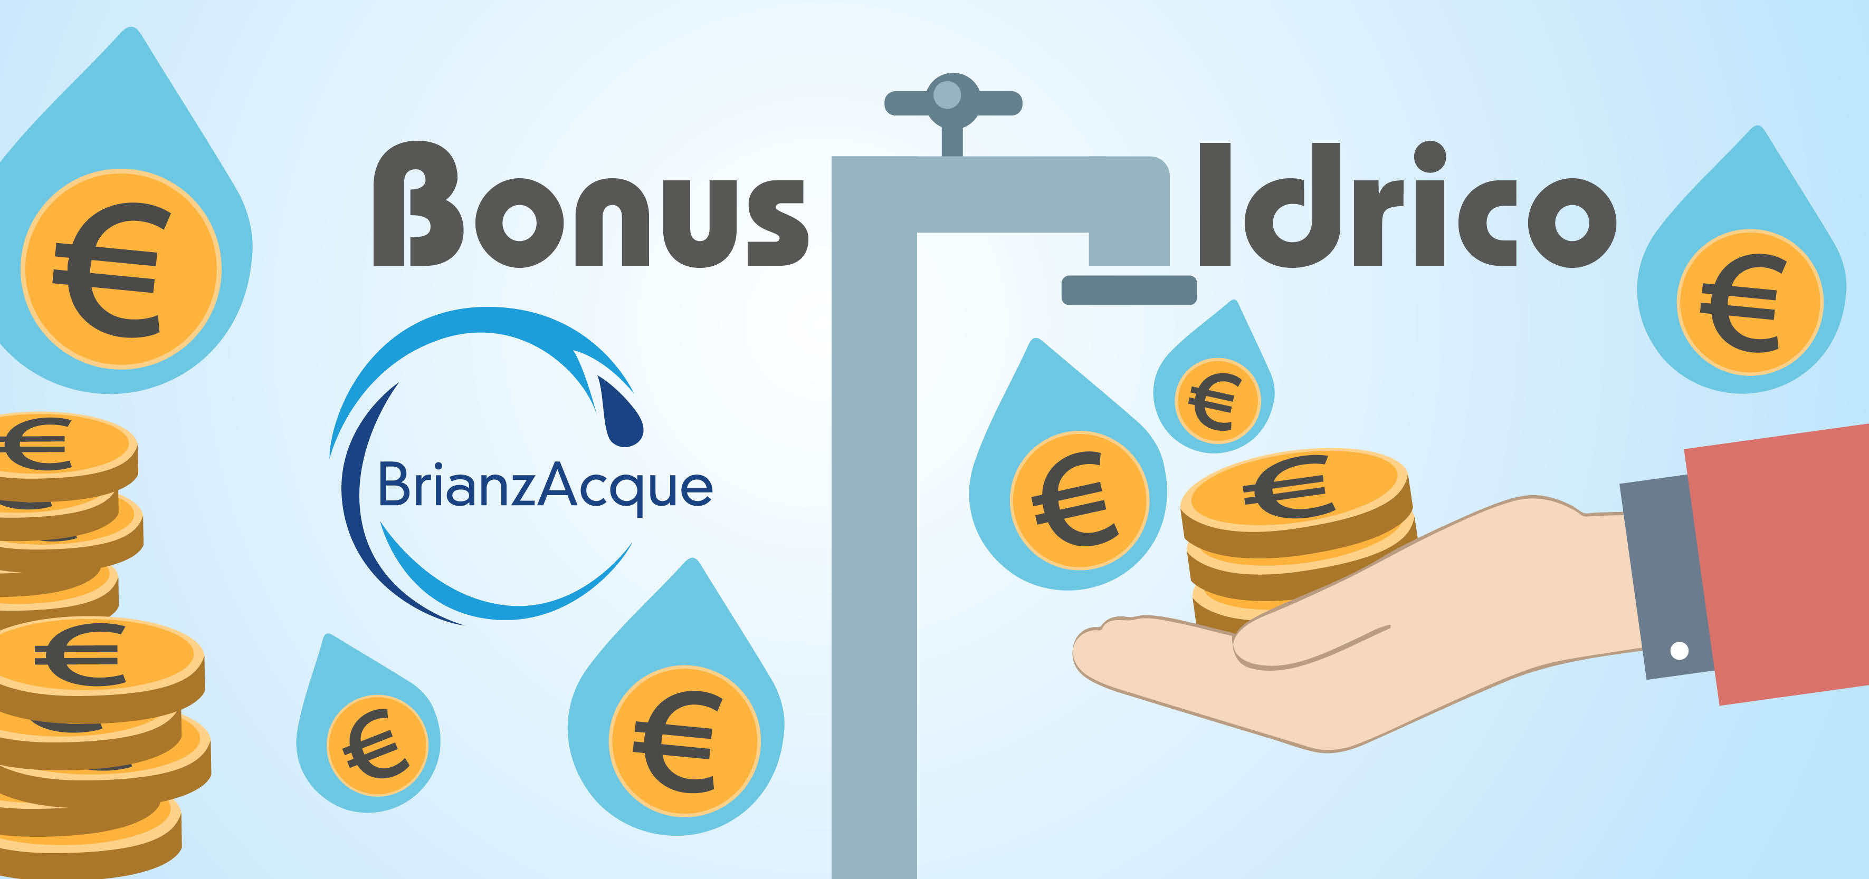
dasfdfa

Numero progressivo ricevuta:

Importo ipotetico da erogarsi in relazione alla graduatoria

(luogo) _______________________ il _______________ Il Funzionario Comunale

Informativa Privacy Brianzacque: I dati personali forniti verranno trattati da Brianzacque S.r.l. sede legale in Monza - Viale E. Fermi 105, nell’ambito dell’attività del Titolare (Rappresentante legale pro-tempore) per il servizio richiesto e le attività amministrativo contabili connesse. Il conferimento dei dati è obbligatorio e il diniego non consentirà di fornire il servizio richiesto. I dati personali non saranno diffusi ma potranno essere comunicati a destinatari contrattualmente legati a Brianzacque per l’adempimento di finalità connesse al servizio. Il trattamento dei Suoi dati personali avverrà con modalità informatiche e manuali, nel rispetto dell’Art. 5.1 del Reg. UE 2016/679. In qualità di interessato può esercitare i diritti previsti dagli Artt. 15 e ss. del Reg. UE 2016/679 scrivendo al responsabile della protezione dei dati (DPO) all’indirizzo: dpoprivacy@brianzacque.it
Il Testo integrale dell’informativa è disponibile a richiesta o al link: www.brianzacque.it/cittadini-informativa-privacy.html

